**Meble designerskie - doskonały wybór!**

**Pomysłów na upiększenie własnego mieszkania często szukamy w najdalszych zakątkach internetu. Pomijamy przy tym domowe dzieła sztuki, które powstają na naszym "podwórku". Polskie meble designerskie są przecież piękne, trwałe i efektowne - dlatego warto je wybierać.**

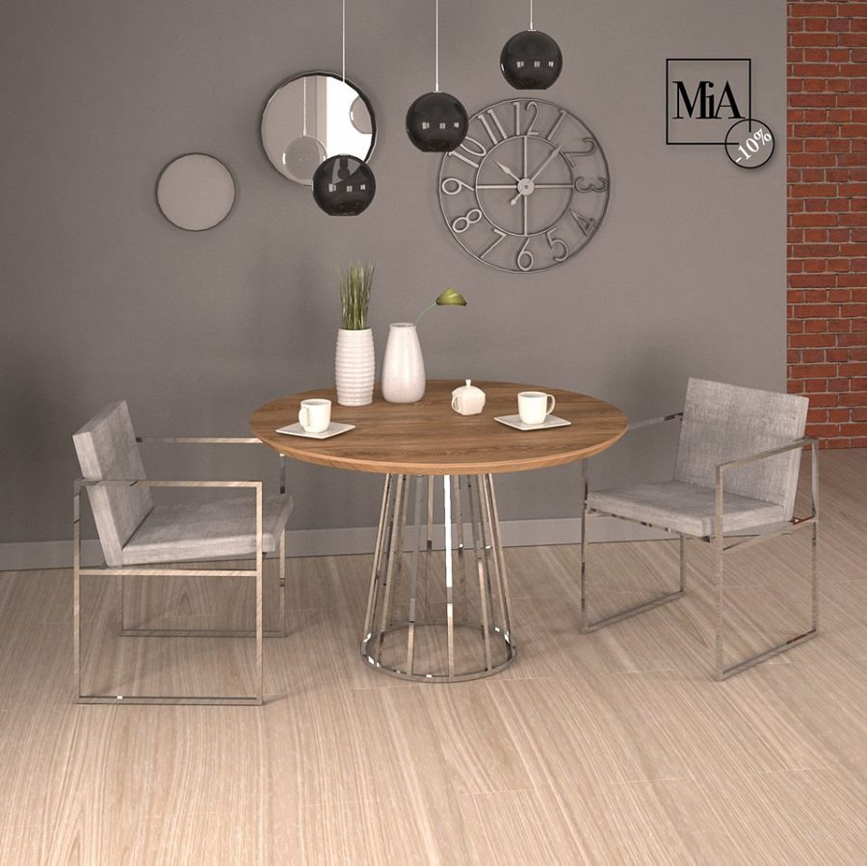

**Meble designerskie - wyjątkowe i eleganckie**

Każdy z nas chciałby, żeby mieszkanie odzwierciedlało jego gust i zainteresowania, a przy tym przyciągało wzrok każdego gościa. Czasem trudno jest jednak osiągnąć taki efekt korzystając z tego, co możemy znaleźć w salonach popularnych sieci meblowych. Znajdziemy tam bowiem głównie meble o powtarzalnych formach, stworzone z materiałów, które widujemy w prawie każdym domu.

Mało kto wie jednak, że prawdziwie wyjątkowe elementy wystroju wnętrz pochodzą prosto z Polski.

**Meble designerskie**, bo o nich tutaj mowa, są znacznie bardziej różnorodne niż te, które widujemy w znanych sklepach. Wykonane są z rzadko spotykanych materiałów, których faktura czy wzór często jest tworzona specjalnie na potrzeby danego elementu wyposażenia. Ciężko również znaleźć dwa takie same *meble designerskie* - każdy z nich ma unikalną formę i wygląd, dzięki czemu doskonale odzwierciedlają gust swoich właścicieli.

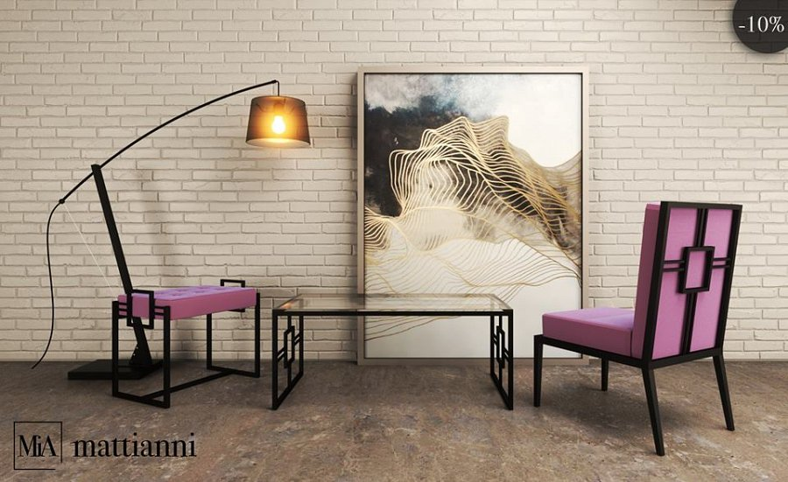

**Meble designerskie - dlaczego warto je wybrać?**

Meble tworzone przez polskich projektantów to nie tylko różnorodne wzory, kolory i faktury. To także - a może przede wszystkim - wysoka jakość wykonania, która zaczyna się już w momencie doboru materiału. Najwyższej klasy [meble designerskie](http://www.mattianni.pl/) można jednak znaleźć nie tylko w salonach. Dostępne są także przez internet, w sklepach takich jak mattianni.pl, gdzie znajdziemy największy wybór wyjątkowego wyposażenia wnętrz, które będzie cieszyć swoich nowych właścicieli przez długie lata.